

**Capa (elemento obrigatório)**

**Não entra na contagem de páginas.**

**INSTITUTO FEDERAL DE CIÊNCIA E TECNOLOGIA DA PARAÍBA**

**CAMPUS PRINCESA ISABEL**

**CURSO TÉCNICO EM NOME DO CURSO**

**NOME DO ESTUDANTE**

**TÍTULO DO TRABALHO: SUBTÍTULO SE TIVER**

**CIDADE – ANO**

**NOME DO ESTUDANTE**

**TÍTULO DO TRABALHO: SUBTÍTULO SE TIVER**

Trabalho de Conclusão de Curso (monografia) apresentada ao Instituto Federal de Educação, Ciência e Tecnologia da Paraíba, como requisito obrigatório à obtenção do Título de Técnico em Meio Ambiente.

Orientador:

Coorientador:

**CIDADE – ANO**

**Ficha catalográfica (elemento obrigatório). Não entra na contagem de páginas.**

**Ficha catalográfica**

A ficha catalográfica deve ser inserida após a folha de rosto.

Se o trabalho for impresso, deve-se colocar a ficha no verso da folha de rosto.

**Não entra na contagem de páginas.**

Deve ser solicitada pelo Sistema de Apoio Gerencial de Bibliotecas

<https://sistemas.uepb.edu.br/sagbi/>

NOME DO ALUNO

**Folha de aprovação (elemento obrigatório)**

Título Do TRABALHO: subtitulo

Trabalho de Conclusão de Curso (monografia) apresentada ao Instituto Federal de Educação, Ciência e Tecnologia da Paraíba, como requisito obrigatório à obtenção do Título de Técnico em Meio Ambiente.

Aprovada em: ___/___/______.

**BANCA EXAMINADORA**

________________________________________

Prof. Xxxxxxxxx Xxxxxxx (Orientador)

Instituto Federal da Paraíba (IFPB)

_________________________________________

Prof. Me. Xxxxxxxxx Xxxxxxx

Instituto Federal da Paraíba (IFPB)

_________________________________________

Profa. Dra. Xxxxxxxxx Xxxxxxx

Instituto Federal da Paraíba (IFPB)

**Dedicatória (elemento opcional)**

Ao meu pai, pela dedicação, companheirismo e amizade, DEDICO.

**AGRADECIMENTOS**

**Agradecimentos (elemento opcional)**

À Xxxxxxx Xxxxxxxxxx, coordenadora do curso de Especialização, por seu empenho.

À professora xxxxxx pelas leituras sugeridas ao longo dessa orientação e pela dedicação.

Ao meu pai Xxxxxx, a minha avó X, as minhas tias Xxxxx Xxxxxxx e Xxxxxx Xxxxxx, pela compreensão por minha ausência nas reuniões familiares.

A minha mãe (*in memoriam)*, embora fisicamente ausente, sentia sua presença ao meu lado, dando-me força.

Aos professores do Curso de Especialização da UEPB, em especial, Xxxxxxxx xx Xxxxxx, Xxxxxxx Xxxxxxxx, Xxxxx Xxxxxxx e Xxxxxx Xxxxxxx, que contribuíram ao longo de trinta meses, por meio das disciplinas e debates, para o desenvolvimento desta pesquisa.

Aos funcionários da UEPB, Xxxxx Xxxxxxx e Xxxxxx Xxxxxxx, pela presteza e atendimento quando nos foi necessário.

Aos colegas de classe pelos momentos de amizade e apoio.

**Art. 1º**Os trabalhos produzidos ou publicados, em qualquer mídia, que decorram de atividades financiadas, integral ou parcialmente, pela CAPES, deverão, obrigatoriamente, fazer referência ao apoio recebido.

**Art. 2º**Para fins de identificação da fonte de financiamento fica autorizada a utilização do código 001 para todos os financiamentos recebidos.

"O presente trabalho foi realizado com apoio da Coordenação de Aperfeiçoamento de Pessoal de Nível Superior - Brasil (CAPES) – Código de Financiamento 001

“This study was financed in part by the Coordenação de Aperfeiçoamento de Pessoal de Nível Superior - Brasil (CAPES) – Finance Code  001”

**Epígrafe**

**(elemento opcional)**

“Epígrafe - Citação relacionada com o tema do trabalho, com indicação de autoria. Dever seguir as diretrizes da **NBR 10.520/2023** de Citação em documentos.”

## RESUMO

**Resumo em língua vernácula**

**(Elemento obrigatório)**

Deve apresentar de forma sucinta a apresentação do tema, objetivos da pesquisa, metodologia ou procedimentos metodológicos, principais resultados e breves conclusões ou considerações; precisa apresentar uma sequência de frases concisas em parágrafo único, sem enumeração de tópico; deve-se utilizar o verbo na terceira pessoa (ABNR NBR 6028:2021). Fonte arial ou times new romam, tamanho 12, espaçamento simples, de 150 a 500 palavras.

**Palavras-Chave**: monografia; modelo de monografia; palavra; palavra.

**De 3 a 5 palavras-chave separadas por ponto e vírgula e finalizados por ponto.**

## ABSTRACT

**Resumo em língua estrangeira (elemento obrigatório)**

Tradução do resumo...

**Keywords:** monography; monograph model; word; word.

**LISTA DE ILUSTRAÇÕES**

Opcional para até 5 figuras.

Relação de cada ilustração de acordo com a ordem apresentada no texto, devendo incluir: palavra designativa, acompanhada do número de ocorrência no texto (em algarismos arábicos) e seu título. São exemplos de ilustrações: Gráficos, gravuras, fotografias, mapas, desenhos, tabelas, quadros, fluxogramas, etc.

Obs.1: Quando as ilustrações forem em grande número, acima de 10, devem ser relacionadas em listas próprias (por exemplo: lista de tabelas, lista de mapas, lista de gráficos).

Obs.2: Quando o trabalho trouxer um pequeno número de ilustrações de tipos variados (tabelas, gráficos, mapas, fotografias), pode-se reuni-las numa lista única. Nesse caso, a lista será intitulada de forma genérica: LISTA DE ILUSTRAÇÕES.

Exemplos:

Figura 1: Mapa de localização ................................................................................... 25

Figura 2: Gráfico de precipitação ............................................................................... 40

Gráfico 1: Variação de chuvas ................................................................................... 50

Tabela 1: Quantitativo de habitantes ......................................................................... 52

**LISTA DE ABREVIATURAS E SIGLAS**

Opcional

**ANBT –** Associação Brasileira de Normas Técnicas

**IBGE –** Instituto Brasileiro de Geografia e Estatística

**SUMÁRIO**

**1. INTRODUÇÃO1**

1.1 Objetivo2

1.1.1 Objetivos específicos3

**2. REFERENCIAL TEÓRICO4**

2.15

2.1.16

**3. METODOLOGIA** **4**

3.1 5

3.1.16

**4 RESULTADOS E DISCUSSÃO4**

4.15

4.1.16

**5. CONSIDERAÇÕES FINAIS4**

**REFERÊNCIAS4**

**APÊNDICES4**

**ANEXOS4**

**Sumário**

**(elemento obrigatório)**

**Deve obedecer a NBR 6027/2012. Elementos pré-textuais não constam no Sumário.**

TÍTULO: SUBTÍTULO (LÍNGUA PORTUGUESA)

TÍTULO: SUBTÍTULO (LÍNGUA INGLESA)

Resumo: Deve apresentar de forma sucinta a apresentação do tema, objetivos da pesquisa, metodologia ou procedimentos metodológicos, principais resultados e breves conclusões ou considerações; precisa apresentar uma sequência de frases concisas em parágrafo único, sem enumeração de tópico; deve-se utilizar o verbo na terceira pessoa (ABNR NBR 6028:2021)

**Resumo em língua vernácula**

**(Elemento obrigatório)**

Palavras-chave: normas técnicas; metodologia; Paraíba; Brasil.

**Resumo em língua estrangeira (elemento obrigatório)**

**De 3 a 5 palavras-chave separadas por ponto e vírgula e finalizados por ponto.**

Abstract: Tradução do resumo em inglês...

Keywords: Tradução das Palavras-chave em inglês...

**INTRODUÇÃO**

Conter a delimitação e importância do tema, objetivos da pesquisa, justificativa, problema ou hipótese e outros elementos importantes para situar o tema pesquisado (ABNT NBR 6022:2018).

**METODOLOGIA**

Apresentação do método ou procedimento metodológico utilizado na pesquisa, descrevendo os caminhos ou fontes que deram o suporte no desenvolvimento dos resultados.

**DESENVOLVIMENTO – RESULTADOS E DISCUSSÕES**

Principal parte do artigo, apresenta-se de forma ordenada e pormenorizada o assunto abordado e os resultados da pesquisa.

Exemplo de imagem no trabalho:

Figura 1 – Subestação de água em Guarabira-PB.

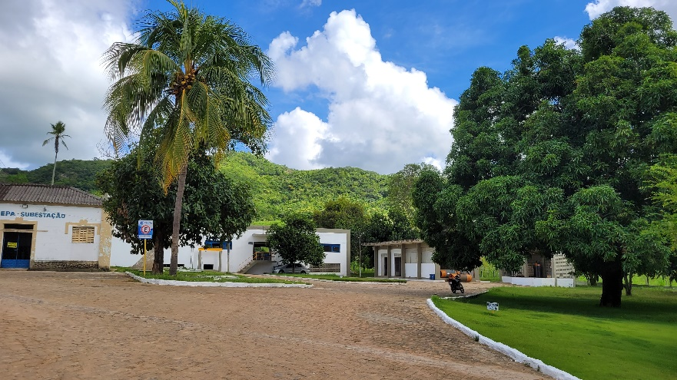

Fonte: Arquivo pessoal do autor (ano).

Figura 2 - Mapa de localização da área de estudos.



Fonte: Chaves (2021).

Exemplo de quadro no trabalho:

Quadro 1. Usos sociais das áreas verdes urbanas de Garanhuns.

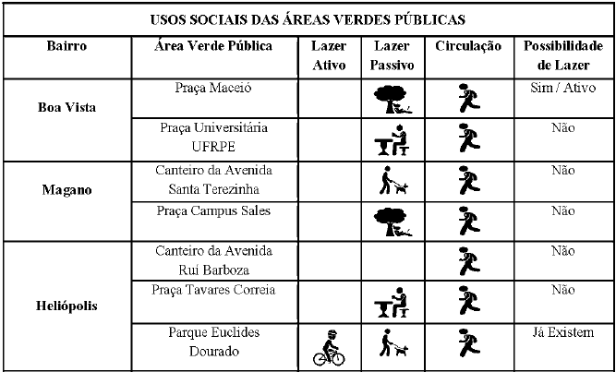

Fonte: Chaves (2018).

Exemplo de gráfico no trabalho:

Gráfico 1 – Relação quantitativa da vegetação identificada: espécies por famílias.

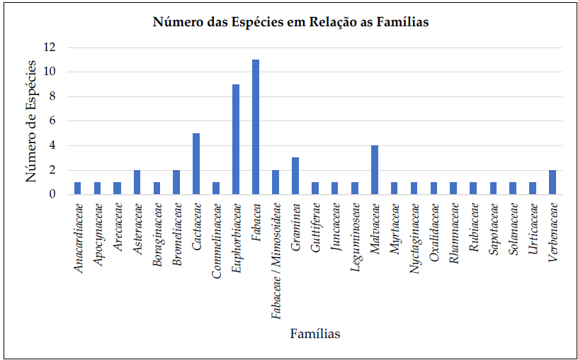

Fonte: Chaves (2023).

Exemplo de tabela no trabalho:

Tabela 1 - Medidas de diversidade florística na Bacia do Riacho São José-PE.

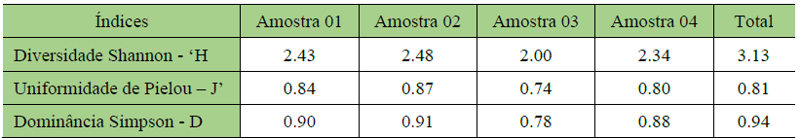

Fonte: Chaves (2020)

**CONSIDERAÇÕES FINAIS**

Considerações sobre o tema, objetivos, problema / hipótese da pesquisa e se faz sugestões da mesma ter continuidade.

**Agradecimentos (elemento opcional)**

**AGRADECIMENTO** (opcional)

**Observação: PORTARIA Nº 206, DE 04 DE SETEMBRO DE 2018.**

**Art. 1º**Os trabalhos produzidos ou publicados, em qualquer mídia, que decorram de atividades financiadas, integral ou parcialmente, pela CAPES, deverão, obrigatoriamente, fazer referência ao apoio recebido.

**Art. 2º**Para fins de identificação da fonte de financiamento fica autorizada a utilização do código 001 para todos os financiamentos recebidos.

"O presente trabalho foi realizado com apoio da Coordenação de Aperfeiçoamento de Pessoal de Nível Superior - Brasil (CAPES) – Código de Financiamento 001

“This study was financed in part by the Coordenação de Aperfeiçoamento de Pessoal de Nível Superior - Brasil (CAPES) – Finance Code  001”

**REFERÊNCIAS** (Conforme ABNT NBR 6023:2018)

As referências são alinhadas somente à margem esquerda do texto e de forma a se identificar individualmente cada documento, em espaço simples e separadas entre si por espaço simples. A pontuação deve ser uniforme para todas as referências. Deve-se organizar as referências por ordem alfabética, seguindo as recomendações da NBR 6023:2018.

Referência de livro com 1 autor:

LUCK, H. **Liderança em gestão escolar**. 4. ed. Petrópolis: Vozes, 2010.

Referência de livro com 3 autores:

GOMES, A. C.; VECHI, C. A.; GOMES, A. D. **Estática romântica**: textos doutrinários comentados. São Paulo: Atlas, 1992.

Referência de livro mais de 3 autores:

“Quando houver até três autores, todos devem ser indicados. Quando houver quatro ou mais autores, convém indicar todos. Permite-se que se indique apenas o primeiro, seguido da expressão et al.” (ABNT, 2018, p. 41) **No entanto, caso você opte por indicar todos os autores de uma obra em uma determinada referência, a próximas referências com mais de 4 autores deverão seguir o mesmo padrão**:

URANI, A. et al. **Constituição de uma matriz de contabilidade social para o Brasil**. Brasília, DF: IPEA,1994.

Ou

TAYLOR, Robert; LEVINE, Denis; MARCELLIN-LITTLE, Denis; MILLIS, D arryl. **Reabilitação e fisioterapia na prática de pequenos animais**. São Paulo: Roca, 2008.

Referência de capítulo/parte de livro:

SANTOS, F. R. A colonização da terra do Tucujús. *In:* SANTOS, F. R. **História do Amapá, 1º grau**. 2. ed. Macapá: Valcan, 1994. p. 15-24.

Referência de Anais de evento:

CONGRESSO INTERNACIONAL DO INES, 8.; SEMINÁRIO NACIONAL DO INES, 14., 2009, Rio de Janeiro. **Anais** [...]. Rio de Janeiro: Instituto Nacional de Educação de Surdo s, 2009. 160 p. Tema: Múltiplos atores e saberes na educação de surdos. Inclui bibliografia.

Referência de documento em meio eletrônico:

CONGRESSO INTERNACIONAL DO INES, 8.; SEMINÁRIO NACIONAL DO INES, 14., 2009, Rio de Janeiro. **Anais** [...]. Rio de Janeiro: Instituto Nacional de Educação de Surdo s, 2009. 160 p. Tema: Múltiplos atores e saberes na educação de surdos. Inclui bibliografia. Disponível em: http://www.nomedosite.com.br. Acesso em: 20 mar. 2019.

Referência de *e-book*:

GODINHO, Thais. **Vida organizada**: como definir prioridades e transformar seus sonhos em objetivo s. São Paulo: Gente, 2014. *E-book.*

Referência de Artigo de publicação periódica:

DOREA, R. D.; COSTA, J. N.; BATITA, J. M.; FERREIRA, M. M.; MENEZES, R. V.; SOUZA, T. S. Reticuloperitonite traumática associada à esplenite e hepatite em bovino: relato de caso. **Veterinária e Zootecnia**, São Paulo, v. 18, n. 4, p. 199-202, set./out. 2011.

Referência de Trabalho de Conclusão de curso:

RODRIGUES, Ana Lúcia Aquilas. **Impacto de um programa de exercícios no local de trabalho sobre o nível de atividade física e o estágio de prontidão para a mudança de comportamento**. 2009. Dissertação (Mestrado em Fisiopatologia Experimental) – Faculdade de Medicina, Universidade de São Paulo, São Paulo, 2009.

Referência de Legislação:

BRASIL. Lei nº 10.406, de 10 de janeiro de 2002. Institui o Cód igo Civil. **Diário Oficial da União**: seção 1, Brasília, DF, ano 139, n. 8, p. 1-74, 11 jan. 2002. PL 634/1975.

Referência de Jurisprudência:

BRASIL. Supremo Tribunal Federal (2. Turma). Recurso Extraordinário 313060/SP. Leis 10.927/91 e 11.262 do município de São Paulo. Seguro obrigatório contra furto e ro ubo de automóveis. Shopping centers, lojas de departamento, supermercados e empresas com estacioname nto para mais de cinqüenta veículos. Inconstitucionalidade. Recorrente: Banco do Estado de São Paulo S/A – BANESPA. Recorrido: Município de São Paulo. Relatora: Min. Ellen Gracie, 29 de novembro de 20 05. **Lex**: jurisprudência do Supremo Tribunal Federal, São Paulo, v. 28, n. 327, p. 226-230, 2006.

BRASIL. Superior Tribunal de Justiça. Súmula n° 333. Cabe mandado de segurança co ntra ato praticado em licitação promovida por sociedade de economia mista ou empre sa pública. **Diário da Justiça**: seção 1, Brasília, DF, ano 82, n. 32, p. 246, 14 fev. 2007.

Referência de documento de acesso exclusivo em meio eletrônico

OLIVEIRA, José P. M. **Repositório digital da UFRGS é destaque em ranking internacional**. Maceió, 19, ago. 2011. Twitter: @biblioufal. Disponível em: http://twitter.com/#!/biblioufal. Acesso em: 20 ago. 2011.

FUNDAÇÃO BIBLIOTECA NACIONAL (Brasil). **BNDIGITAL I**: Coleção Casa dos Contos. Rio de Janeiro, 23 fev. 2015. Facebook: bibliotecanacional.br. Disponível em: https://www.facebook.com/bibliotecanacional.br/photos/a.241986499162080.73699.217561081604622/1023276264366429/?type=1&theater. Acesso em: 26 fev. 2015.

**APÊNDICE (opcional)**

Deve ser identificado nesta ordem: a palavra Apêndice seguida de letras maiúsculas consecutivas, travessão e respectivo título, com o mesmo destaque tipográfico das seções primárias e centralizado, conforme a ABNT NBR 6024. Utilizam-se letras maiúsculas dobradas, na identificação dos apêndices, quando esgotadas as 26 letras do alfabeto.

EXEMPLO 1

APÊNDICE A-AVALIAÇÃO NUMÉRICA DE CÉLULAS INFLAMATÓRIAS TOTAIS AOS QUATRO DIAS

DE EVOLUÇÃO

APÊNDICE B -AVALIAÇÃO DE CÉLULAS MUSCULARES PRESENTES NAS CAUDAS EM REGENERAÇÃO

EXEMPLO 2

Apêndice Z - Contagem dos bovinos da Fazenda Miraflora

Apêndice AA - Contagem dos caprinos da Fazenda Miraflora

**ANEXO (opcional)**

Deve ser identificado nesta ordem: a palavra Anexo seguida de letras maiúsculas consecutivas, travessão e respectivo título, com o mesmo destaque tipográfico das seções primárias e centralizado, conforme a ABNT NBR 6024. Utilizam-se letras maiúsculas dobradas, na identificação dos anexos, quando esgotadas as 26 letras do alfabeto.

EXEMPLO

Anexo A-Representação gráfica de contagem de células inflamatórias presentes nas caudas em regeneração - Grupo de controle 1 (Temperatura ... )

Anexo B -Representação gráfica de contagem de células inflamatórias presentes nas caudas em regeneração - Grupo de controle li (Temperatura ... )